مديرية التربية لولاية - تبسة - المقاطعة الأولى متوسطة : العقيد محمود الشريف
اليوم : 21ماي2025 المستوى: الأولى متوسط المدة : ساعة ونصف
الاختبار الثالث في مادة : العلوم الفيزيائية و التكنولوجيا
التمرين الأول (06ن):
1) صنف الاجسام التالية في الجدول الآتي:
لهب شمعة ، كوكب المريخ ، كرة قدم ، حمم بركانية.
الاجسام المضيئة |  | الاجسام المضاءة
الطبيعية | الاصطناعية | الطبيعية | الاصطناعية  الاسم واللقب: .............................................................................. القسم: .......................
...................................... | ............................. | ................................ | ................................

2) ينتشر الضوء في وسط شفاف ومتجانس وفق خطوط مستقيمة تسمى بالأشعة الضوئية على شكل حزم ضوئية.
- سمّ الحزم الضوئية الموضحة في الجدول التالي.
 |  | 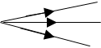
......................................................... | ...................................................... | ....................................................

3) اكتب الجواب المناسب في كل خانة من الوثيقة 1 : يمكن رؤية التفاحة ، لا يمكن رؤية التفاحة
............................................... | ................................................. | .................................................
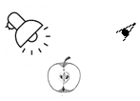 | 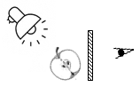  الوثيقة 1 | 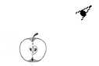

4) مثل بنموذج الشعاع الضوئي على الوثيقة 1 كيفية رؤية التفاحة من طرف عين المشاهد في الوضعية الصحيحة للقراءة.

: التمرين الثاني (06ن):
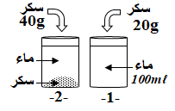
حضّر الأستاذ مع مجموعة من التلاميذ في القسم خليطين من ماء وسكر الوثيقة 2 بحيث
يحتوي الكأسين على نفس الحجم من الماء النقي 100mℓ مع ملاحظة بقاء جزء من
السكر لم ينحل في الكأس 2 .
100mℓ
- سم نوع الخليط المتشكل في الكأس (1) مع التعليل.
.........................................................................................................
.............................................................................................................
الوثيقة 2
- احسب تركيز السكر في الكأس 1 g/ℓ)).
.......................................................................................................................................................
.......................................................................................................................................................
......................................................................................................................................................

- فسر سبب عدم انحلال كامل السكر في الكأس الثاني 2.
.....................................................................................................................................................

- اقترح حل لكي ينحل كامل السكر في الكأس 2.
.....................................................................................................................................
الصفحة 1/2
الوضعية الادماجية (08ن):

- في المخبر انجز الأستاذ مع فوج من المتعلمين التجارب الموضحة بالوثيقة 3 وهي تمثل تقنيات فصل الخلائط

الوثيقة 3
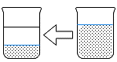 | 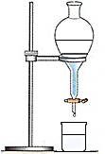 | 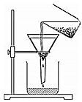 | 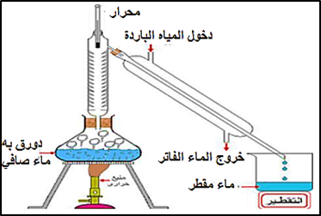
................................ | ............................. | ............................ | ...................................................
- سمّ كل عملية على الوثيقة 3 .
- اذكر العملية المناسبة للحصول على الماء النقي انطلاقا من الماء الصاف مع شرح مبدأ العملية.
اسم العملية: .................................................................................................................
مبدأ العملية...................................................................................................................
................................................................................................................................

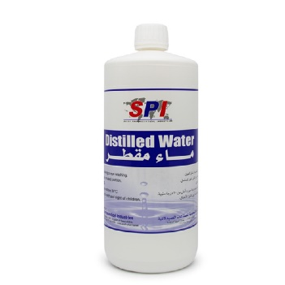
- اليك السند التالي.
الماء النقي
هو ماء خال من كل الاملاح والشوائب وهو مذيب جيدا وغير ناقل للتيار الكهربائي ويتميز بثوابت مثل
درجة التجمد والانصهار ( T= 0°c) ...............................
- يحضر صناعيا انطلاقا من الماء الصاف ويستعمل في العديد من المجالات نذكر منها على سبيل المثال:
- يستعمل في بطاريات ومبردات السيارات ومستحضرات التجميل ومواد التنظيف المنزلي
ومكواة الملابس والعطور، يدخل في صناعة بعض الادوية الطبية والتعقيم والتنظيف ...................

اعتمادا على مكتسباتك القبلية والسند اجب عما يلي:
- اذكر معايير نقاء الماء النقي ( 2 معيارين فقط)
................................................................................................................................................
................................................................................................................................................

- اذكر بعض استعمالات الماء النقي في الحياة اليومية ( ذكر 2 استعمالين فقط)
................................................................................................................................................
................................................................................................................................................
................................................................................................................................................

ج- مثّل بالنموذج الحبيبي الماء النقي داخل الاطار في الحالة الصلبة .

09 حبيبات

انتهـــــى | الصفحة 2/2 | بالتوفيق والنجاح أستاذ المادة: فرحي.م
بطاقة مذكرة تقويمية في مادة العلوم الفيزيائية و التكنولوجيا
المستوى: 1 متوسط الأستاذ: فرحي محمد العيد
نوع التقويم : الاختبار الثالث المدة: ساعة ونصف
يوم الاجراء: 21/05/2025 يوم التصحيح:/
الكفاءات المستهدفة:
- يربط كل من الانصهار والتبخر بارتفاع درجة الحرارة.  - يربط كل من التكاثف والتجمد بانخفاض درجة الحرارة  - . يعرف ان المحلول المائي خليط متجانس  - يعرف مكونات المحلول المائي.  - يتعرف على المحلول المائي من السوائل الشائعة الاستعمال ويميزها عن غيرها  - يميز بين المحلول المشبع والمحلول الممدد  - يعرف كيف يمدد محلولا مائيا معين  - يحدد دور كل عنصر من عناصر التركيب التجريبي لعملية التقطير. | - يشرح عملية التقطير  - يعرف مبدأ عملية التقطير  - يعرف معايير نقاوة الماء  - يوظف النموذج الحبيبي للماء اثناء التقطير  - يفسر بنية الماء النقي في حالاته الفيزيائية الثلاثة باستخدام النموذج الحبيبي  - يميز بين مختلف الخليط  - يعرف كيف يفصل بين مكونات الخليط  - يتعرف على المنابع الضوئية  - يصنف المنابع الضوئية الى اجسام مضيئة واجسام مضاءة  - يميز بين مختلف الحزم الضوئية

الإجابة النموذجية:
الاسئلة | الإجابة | سلم التنقيط
 |  | العلامات الجزئية | المجموع
التمرين الأول 6ن | 1) تصنيف الاجسام حسب الجدول  الاجسام المضيئة الاجسام المضاءة  الطبيعية الاصطناعية الطبيعية الاصطناعية  حمم بركانية لهب شمعة كوكب المريخ كرة قدم  2) تسمية الحزم الضوئية    حزمة متوازية حزمة متقاربة حزمة متباعدة  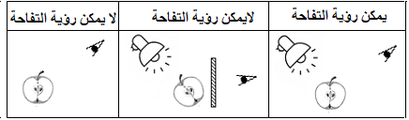 | 0.5x4  1  1  1 | 6
 |  |  | 6ن
التمرين الثاني 6ن | - نوع الخليط المتشكل في الكأس 1 هو : خليط متجانس  - لأنه لا يمكن ان نميز بين مكوناته بالعين المجردة  - حساب تركيز السكر في الخليط.  التحويل: = 0.1ℓ 100mℓ  $c=\frac{m}{V}$= $\frac{20g}{0.1l}$ = 200g/ℓ  - سبب عدم انحلال السكر في الماء لان المحلول أصبح مشبع  - أصبح غير قادر على إذابة المزيد من السكر  - لتمديد المحلول يمكن إضافة حجم من الماء النقي. | 0.5X2  1x3  1  1 | 6
 |  |  | 6ن
شبكة تقييم الوضعية الادماجية
*المعايير | الاسئلة | المؤشرات | العلامة
 |  |  | مجزأة | مجموع
الوجـــــاهة | س1  س2  س3 | - يسمي نوع كل عملية الفصل  - ذكر عملية التقطير  - ذكر معايير نقاوة الماء النقي  - ذكر بعض استعمالات الماء النقي مع تمثيله بالنموذج الحبيبي | 0.25  0.25  0.25  0.25 | 01
الاستعمال السليم لأدوات المادة | س1  س2  س3 | - تسمية كل عملية على الوثيقة  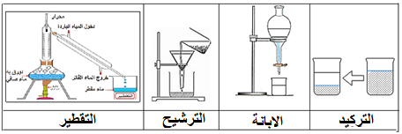  - العملية المناسبة هي عملية التقطير وتعتمد على تبخير الماء وتمريره في المكثف ليتحول الى قطرات مائية .  - تعتمد على مبدأ التبخير والتكثيف.  - أ- معايير نقاء الماء: درجة التجمد والانصهار (T= 0°c)  درجة الغليان والتبخر (T = 100°c)  - استعمالات الماء النقي:  - يستعمل في المنظفات المنزلية  - العطور والروائح  - المكواة المنزلية  - بطاريات ومبردات السيارات  - مستحضرات التجميل.................  ج- تمثيل الماء النقي في الحالة الصلبة بالنموذج الحبيبي.   | 0.5  0.5  0.5  0.5  0.5x2  0.5  0.5x2  0.5  0.5 | 04.5
الانسجـام | كل الاسئلة |   - التعبير بلغة علمية سليمة  - دقة الإجابة |  | 01
الابداع و الاتقان | كل الاسئلة | - وضوح الخط  - تنظيم الفقرات |  | 0.5

